Wrażenia i uczucia
18 maj 20202 r. (poniedziałek)
TEMAT: EMOCJE – CO TO TAKIEGO?

***„Emocje” – diagram, doskonalenie umiejętności głoskowania. Rysujemy w zeszycie kratki. Dziecko rzuca kostką, a liczba, która wypadnie wskazuje numer zagadki. Czytamy zagadkę. Odgadnięte hasło, dziecko próbuje zapisać w zeszycie w kratkach, następnie dziecko głoskuje dany wyraz.

Zabawę można urozmaicić o język angielski.
1. Służy do mierzenia czasu. Po angielsku clock.
2. Budynek, w którym mieszkamy. Po angielsku house.
3. Żółty owad w czarne paski. Po angielsku bee.
4. Następuje po dniu. Po angielsku night.
5. Polska to nasz… Po angielsku country.
6. Kolorowe do rysowania. Po angielsku crayons.
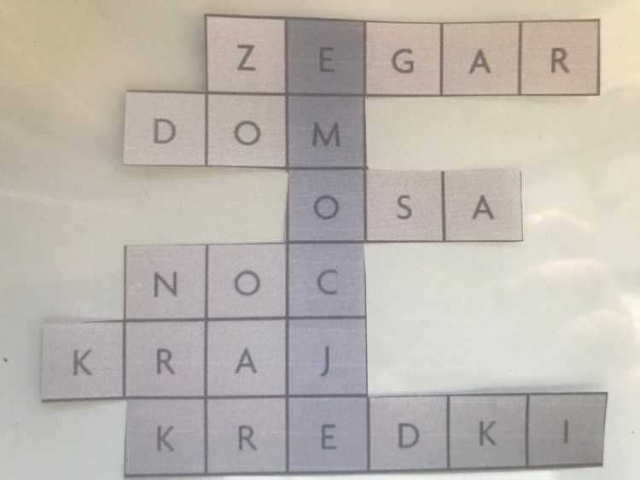
Pytamy dziecko: Jakie hasło powstało? Co ono oznacza? Czym są emocje? Jakie emocje zna?
Zapisujemy na mapie myśli wszystkie nazwy emocji podane przez dziecko. Następnie czytamy wyrazy, a dziecko powtarza. Dziecko wyodrębnia pierwszą i ostatnią głoskę w każdym wyrazie. • zeszyt, flamaster

***„Emocjonalny autoportret” – zajęcia plastyczne. Dzieci rzucają kostką, na której ściankach znajdują się słowa: cyfra 1 oznacza smutny, cyfra 2 radosny, cyfra 3 zawstydzony, cyfra 4przestraszony, cyfra 5 zaskoczony, cyfra 6 rozgniewany. Dajemy
dzieciom wydrukowane kontury twarzy i lusterka. Dzieci mimiką wyrażają wylosowane uczucie i spoglądają w lustro, następnie rysują na twarzy mimikę, którą zobaczyli
• kontury twarzy, kredki, lusterka, kostka z nazwami emocji

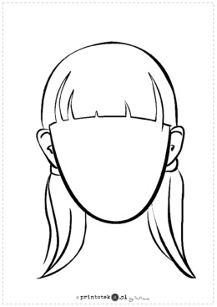

***Zabawy w ogrodzie.
Dzieci przenoszą się do odosobnionej części ogrodu. Proponuje dzieciom udział w warsztatach przyrodniczych. Zadania do wykonania:
– dzieci podchodzą do drzewa: stają, opierając się plecami o pień – unoszą głowę (oglądają koronę), obejmują pień, zamykają oczy, przesuwają palcami po pniu, wąchają korę.
– podchodzą do krzewu: dominującą dłonią przesuwają wzdłuż gałązki, nachylają się i dokładnie oglądają listki.
– siadają na trawie – obiema otwartymi dłońmi przesuwają po górnej części źdźbeł trawy, kładą się, zmykają oczy, dotykają dłońmi ziemi, słuchają dolatujących dźwięków.
Zadajemy pytanie: Jak się czujesz po zajęciach przyrodniczych?

*** Zadanie dla pięciolatków:
*„Druga połówka” – utrwalenie nazw emocji oraz ich zapisu, praca w ćwiczeniach na str. 19a – doskonalenie zdolności
grafomotorycznych, odwzorowywanie, rozwijanie umiejętności kontynuowania rytmu kilkuelementowego.
*„Emocje na twarzy” – rozpoznawanie emocji po wyrazie twarzy, zabawa dydaktyczna z wykorzystaniem
ćwiczeń na str. 19b.
***Zadanie dla czterolatki:
*„Co mnie cieszy?” – rozmowa na temat sytuacji wywołujących różne uczucia na podstawie ćwiczeń na str. 37 i doświadczeń dzieci. Doskonalenie umiejętności odczytywania sygnałów niewerbalnych.

